2010年广东省初中数学竞赛初赛试题及答案
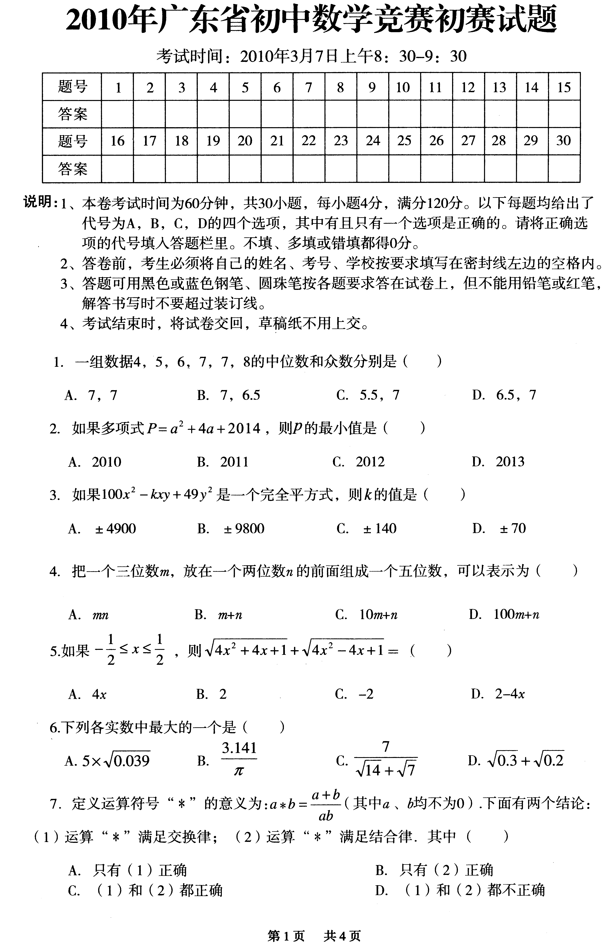

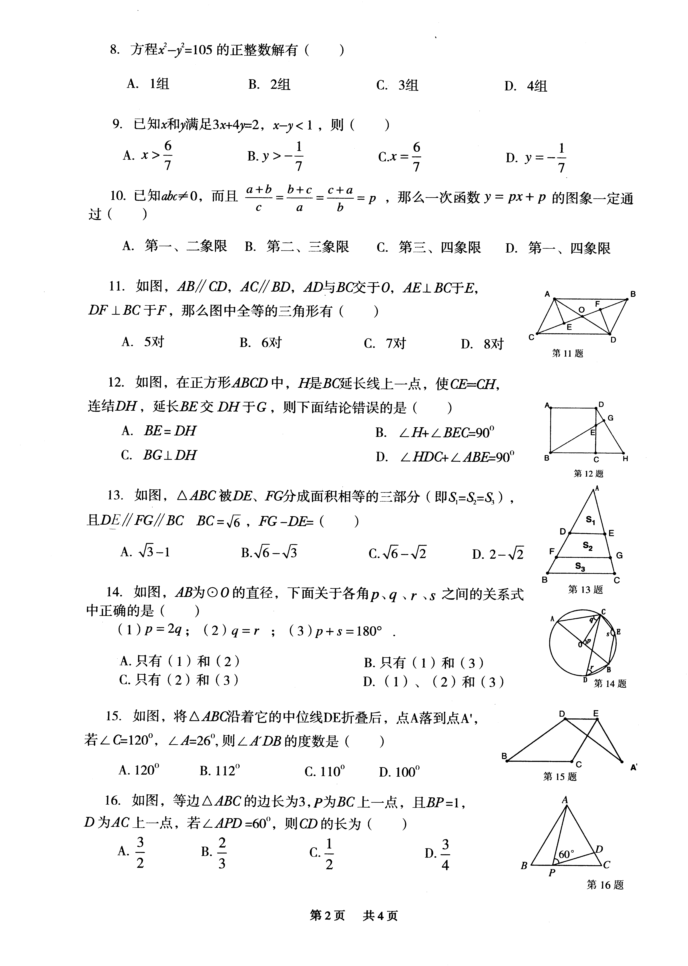

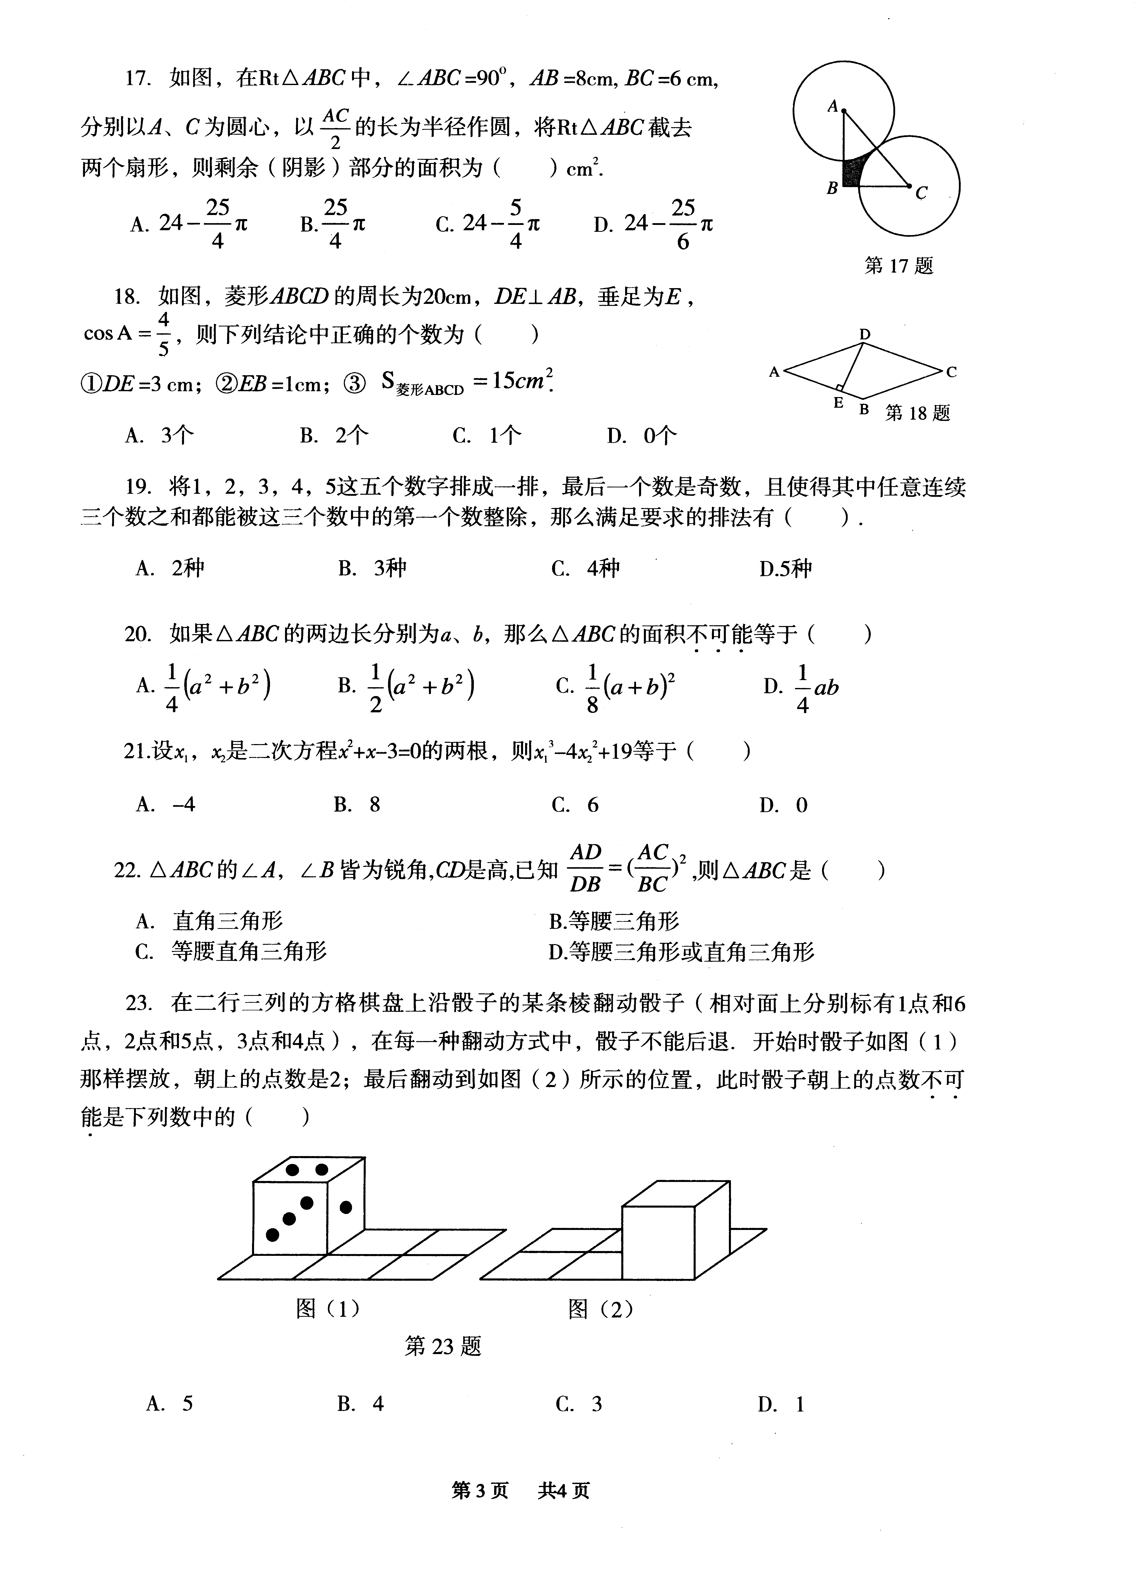

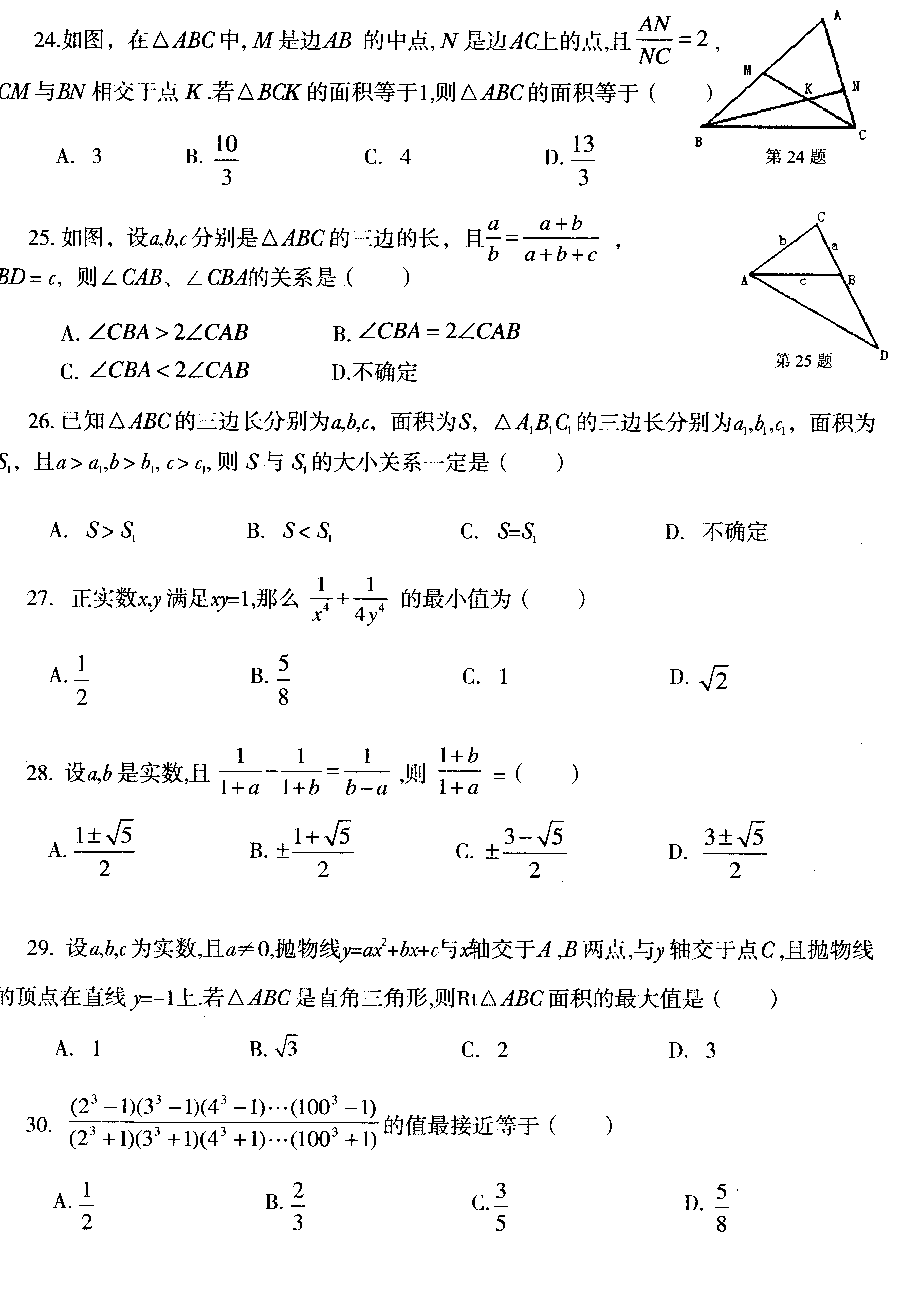

答案01-10 DACDB CADBB 11-20 CBDAB BAADB 21-30 DDDCB DCDAB

2011年广东省初中数学竞赛初赛试题及答案
考试时间：2011年3月6日上午9：30—10：30
题号 | 1 | 2 | 3 | 4 | 5 | 6 | 7 | 8 | 9 | 10 | 11 | 12 | 13 | 14 | 15
答案
题号 | 16 | 17 | 18 | 19 | 20 | 21 | 22 | 23 | 24 | 25 | 26 | 27 | 28 | 29 | 30
答案
说明：1．本卷考试时间为60分钟，共30小题，每小题4分，满分120分。以下每题均给出了代号为A，B，C，D的四个选项，其中有且只有一个选项是正确的。请将正确选项的代号填入答题栏里。不填、多填或错填都得0分。
2．答卷前，考生必须将自己的姓名、考号、学校按要求填写在密封线左边的空格内。
3．答题可用黑色或蓝色钢笔、圆珠笔按各题要求答在试卷上，但不能用铅笔或红笔，解答书写时不要超过装订线。
4．考试结束时，将试卷交回，草稿纸不用上交。

1．反比例函数的图象，当时，随的增大而增大，则的取值范围是（ ）
（A） （B） （C） （D）
2．若一个菱形的边长为2，则这个菱形两条对角线长的平方和为（ ）
（A）16 （B）8 （C）4 （D）1
3．如图，AB是⊙O的弦，半径OA=2，∠AOB=120°，则弦AB的长是（ ）
（A） （B） （C） （D）
4．小明的爸爸早晨出去散步，从家走了20分到达距离家800米的公园，他在公园休息了10分，然后用30分原路返回家中，那么小明的爸爸离家的距离S（单位：米）与离家的时间t（单位：分）之间的函数关系图象大致是（ ）

（A） （B） （C） （D）
5．不等式组的解集是（ ）
（A） （B） （C） （D）
6．已知两圆半径分别为4和7，圆心距为3，那么这两个圆的位置关系是（ ）
（A）内含 （B）内切 （C） 相交 （D）外切
7．已知抛物线C：，将抛物线C平移得到抛物线C，若两条抛物线C、C关于直线x=1对称，则下列平移方法中，正确的是（ ）
（A）将抛物线C向右平移个单位 （B）将抛物线C向右平移3个单位
（C）将抛物线C向右平移5个单位 （D）将抛物线C向右平移6个单位
8．在一个不透明的盒子里，装有10个红球和5个蓝球，它们除颜色不同外，其余均相同，从中随机摸出一个球，它为蓝球的概率是（ ）
（A） （B） （C） （D）
9．如图，点A、B、P在⊙O上，且∠APB=50°，若点M是⊙O上的动点，
要使ABM为等腰三角形，则所有符合条件的点M有（ ）
（A）1个 （B）2个 （C）3个 （D）4个
10．如图，∠A=35°，∠B=∠C=90°，则∠D的度数是（ ）
（A） 35° （B） 45° （C） 55° （D）65°
11．若（2，k）是双曲线上的一点，则函数的图象经过（ ）
（A） 第一、三象限 （B）第二、四象限 （C）第一、二象限 （D）第三、四象限
12．已知一个多边形的内角和是外角和的4倍，则这个多边形是（ ）
（A）八边形 （B）十二边形 （C）十边形 （D）九边形
13．已知都是实数，并且，那么下列式子中正确的是（ ）
（A） （B） （C） （D）
14．如果方程有实数根且它的两根之差是1，那么p的值为（ ）
（A）2 （B）4 （C） （D）
15．如图，已知C是线段AB上的任意一点（端点除外），分别以AC、BC为斜边并且
在AB的同一侧作等腰直角△ACD和△BCE，连结AE交CD于M，连结BD交CE于N，
给出以下三个结论：①MN．．AB；②；③.
其中正确结论的个数是（ ）
（A）0 （B）1 （C） 2 （D）3
16．已知二次函数的图象如图所示，有下列
4个结论，其中正确的结论是（ ）
（A） （B）
（C） （D）
17．若自然数n使得三个数的加法运算“”产生进位现象，则称n为“连加进位数”，例如，2不是“连加进位数”，因为2+3+4=9不产生进位现象；4是“连加进位数”，因为4+5+6=15产生进位现象；13是“连加进位数”，因为13+14+15=42产生进位现象；51是“连加进位数”，因为51+52+53=156产生进位现象.如果从0，1，2，99这100个自然数中任取一个数，那么取到“连加进位数”的概率是（ ）
（A）0.88 （B）0.89 （C） 0.90 （D）0.91
18．已知为实数，一定等于（ ）
（A） （B） （C） （D）
19．在△ABC中，已知BD和CE分别是两边上的中线，并且BD⊥CE，BD=4，CE=6，
那么ABC的面积等于（ ）
（A）12 （B）14 （C）16 （D）18
20．计算：的值等于（ ）
（A） （B） （C） （D）
21．某城市按以下规定收取每月煤气费：每月所用煤气按整立方米数计算；若每月用煤气不超过60立方米，按每立方米0.8元收费；若超过60立方米，超过部分按每立方米1.2元收费.已知某户人家某月的煤气费平均每立方米0.88元，则这户人家需要交煤气费（ ）
（A）60元 （B）66元 （C）75元 （D）78元
22．如图，在△ABC中，D是BC上的一点，已知AC=5，AD=6，BD=10，
CD=5，则△ABC的面积是（ ）
（A）30 （B）36 （C）72 （D）125
23．如果实数满足 则的最小值为（ ）
（A）－1 （B）1 （C）2 （D）－2
24．若实数，使得这四个数中的三个数相等，则的值等于（ ）
（A） （B）0 （C） （D）
25．若实数满足条件，则中（ ）
（A）必有两个数相等 （B）必有两个数互为相反的数
（C）必有两个数互为倒数 （D）每两个数都不等
26．如图，若正方形OABC的顶点B和正方形ADEF的顶点E都在函数的图象上，则点E的坐标是（ ）
（A） （B）
（C） （D）
27．等腰三角形的底角为15，腰长为，则此等腰三角形的底长为（ ）
（A） （B） （C） （D）
28．平面直角坐标系中，若一个点的横、纵坐标都是整数，则称该点为整点.若
函数的图象的交点为整点时，则整数k的值可取（ ）
（A）2个 （B）3个 （C） 4个 （D）5个
29．A、B两站间特快列车需要行驶3小时30分钟，早6时两站同时对发首次列车，以后每隔1小时发一次车.那么，上午9时从A站发出的特快列车将与B站出发的列车相遇的次数是（ ）
（A）5次 （B）6次 （C）7次 （D）8次
30．一些完全相同的小正方形搭成一个几何体，这个几何体从正面和左面看所得
第30题图
的平面图形均如图所示，小正方体的块数可能有（ ）
（A）7种 （B）8种 （C）9种 （D）10种

2012年广东省初中数学竞赛初赛试题及答案
考试时间：2012年3月4日上午9：30-10：30
题号 | 1 | 2 | 3 | 4 | 5 | 6 | 7 | 8 | 9 | 10 | 11 | 12 | 13 | 14 | 15
答案 | B | C | A | B | C | B | A | B | A | A | B | A | A | D | D
题号 | 16 | 17 | 18 | 19 | 20 | 21 | 22 | 23 | 24 | 25 | 26 | 27 | 28 | 29 | 30
答案 | C | A | D | D | D | D | B | B | C | A | A | A | B | B | D
说明：1、本卷考试时间为60分钟，共30小题，每小题4分，满分120分。以下每题均给出了代号为A，B，C，D的四个选项，其中有且只有一个选项是正确的。请将正确选项的代号填入答题栏里。不填、多填或错填都得0分。
2、答卷前，考生必须将自己的姓名、考号、学校按要求填写在密封线左边的空格内。
3、答题可用黑色或蓝色钢笔、圆珠笔按各题要求答在试卷上，但不能用铅笔或红笔，解答书写时不要超过装订线。
4、考试结束时，将试卷交回，草稿纸不用上交。

1．如图小方格都是边长为1的正方形，则四边形ABCD的面积是（ ）．
A．25 B．12.5 C． 9 D．8.5
2．将$y=(2x−1)⋅(x+2)+1$化成$y=a(x+m)^{2}+n$的形式为（ ）．
A．$y=2(x+\frac{3}{4})^{2}−\frac{\text{25}}{\text{16}}$ B．$y=2(x−\frac{3}{4})^{2}−\frac{\text{17}}{8}$

C．$y=2(x+\frac{3}{4})^{2}−\frac{\text{17}}{8}$ D．$y=2(x+\frac{3}{4})^{2}+\frac{\text{17}}{8}$
3．如果$\frac{\left|a\right|}{a}+\frac{\left|b\right|}{b}+\frac{\left|c\right|}{c}=1$，则$\frac{\left|\text{abc}\right|}{\text{abc}}$的值为（ ）．
A． -1 B． 1 C． ±1 D．不能确定
4．一个袋子中装有6个黑球3个白球，这些球除颜色外，形状、大小、质地等完全相同，在看不到球的条件下，随机地从这个袋子中摸出一个球，摸到白球的概率为（ ）．
A．$\frac{1}{9}$ B．$\frac{1}{3}$ C．$\frac{1}{2}$ D．$\frac{2}{3}$
5．下列五个命题：
①若直角三角形的两条连长为3与4，则第三边长是5；
②${\left(\sqrt{a}\right)}^{2}=a$；
③若点P（$a$ ,b）在第三象限，则点Q（-$a$ ,-b+1）在第一象限；
④连结对角线垂直且相等的四边形各边中点的四边形是正方形；
⑤两边及其第三边上的中线对应相等的两个三角形全等．
其中正确的便是的个数是（ ）．
A．2个 B． 3个 C． 4个 D． 5个
6．某校九年级四个班的代表队准备举行篮球友谊赛．甲、乙、丙三位同学预测比赛的结果如下：
甲说：“902班得冠军，904班得第三”
乙说：“901班得第四，903班得亚军”
内说：“903班得第三，904班得冠军”
赛后得知，三人都只猜对了一半，则得冠军的是（ ）．
A．901班 B．902班 C．903班 D．904班
7．在一个暗箱里放有$a$个除颜色外其它完全相同的球，这$a$个球中红球只有3个，每次将球搅拌均匀后，任意摸出一个球记下颜色再放回暗箱，通过大量重复摸球实验后发现，摸到红球的频率稳定在25%，那么可以推算出$a$大约是（ ）．
A．12 B．9 C．4 D．3
8．函数$y=x+m$与$y=\frac{m}{x}$（m≠0）在同一坐标系内的图象可以是（ ）．

B．
C．
D．
A．

9．如图，M，N，P，R分别是数轴上四个整数所对应的点，其中有一点是原点，并且MN=NP=PR=1．数$a$对应的点在M与N之间，数b对应的点在P与R之间，若$\left|a\right|+\left|b=3\right|$，则原点是（ ）

A．M或R B．N或P

C．M或N D．P或R
第9题图图

10．将一张边长分别为$a$ , b($a$>b)的矩形纸片ABCD折叠，使点C与点A重合，则折痕的长为（ ）
A． $\frac{b}{a}\sqrt{a^{2}+b^{2}}$ B． $\frac{a}{b}\sqrt{a^{2}+b^{2}}$ C． $\frac{b}{a}\sqrt{a^{2}−b^{2}}$ D． $\frac{a}{b}\sqrt{a^{2}−b^{2}}$
11．有序实数对的运算“△”，定义为（$a$ , b）△(c , d)=($a$c+bd , $a$d+bc)．如果对任意实数$a$, b都有（$a$ , b）△(x , y)=($a$ , b)，则（x , y）=( )
A． (0 , 1) B． (1 , 0) C． (-1 , 0) D． (0 , -1)
12．设x≥0,y≥0,2x+y=6,则$u=4x^{2}+3\text{xy}+y^{2}−6x−3y$的最小值是（ ）
A． $\frac{\text{17}}{2}$ B． 18 C． 20 D．不存在
13．一个四位数aabb为平方数，则a+b的值为（ ）
A． 11 B． 10 C． 9 D．8

14．已知，如第14题图1，在△ABC中，∠ABC、∠ACB的角平分线交于点O，则∠BOC=90°+$\frac{1}{2}$∠A=$\frac{1}{2}$×180°+$\frac{1}{2}$∠A．如第14题图2，在△ABC中，∠ABC、∠ACB的两条三等分线分别对应交于O₁、O₂，则∠B O₁C= $\frac{2}{3}$×180°+$\frac{1}{3}$∠A 、∠BO₂C=$\frac{1}{3}$ ×180°+$\frac{2}{3}$∠A ，根据以上阅读理解，你能猜想（n等分时，内部有n-1个点）（用n的代数式表示）∠B On-₁C=（ ）
A． $\frac{2}{n}×{\text{180}}^{∘}+\frac{1}{n}∠A$ B．$\frac{1}{n}×{\text{180}}^{∘}+\frac{2}{n}∠A$
C．$\frac{n}{n−1}×{\text{180}}^{∘}+\frac{1}{n−1}∠A$ D．$\frac{1}{n}×{\text{180}}^{∘}+\frac{n−1}{n}∠A$
图1
图2
图3
15．如图所示，二次函数$y={\text{ax}}^{2}+\text{bx}+c\left(a≠0\right)$的图象经过点(-1 , 2)，且与x轴交点的横坐标分别为x₁，x₂其中-2〈x₁〈-1，0〈x₂〈1，下列结论：
第14题图
①abc>0；②4a-2b+c<0；③2a-b<0；
④b2+8a>4ac，其中正确的有（ ）
第15题图图
A．1个 B．2个 C．3个 D．4个
16．如图，AB是⊙O的直径，PA切⊙O于A，OP交⊙O于C，连BC．若∠P=30°，则∠B的度数为（ ）
A．10 ° B．20 ° C．30 ° D．60°
17．在等腰梯形ABCD中，AB∥DC，AD=BC=5，DC=7，AB=13，点P从点A出发，以3个单位/s的速度沿AD→DC向终点C运动，同时点Q从点B出发，以1个单位/s的速度沿BA向终点A运动，在运动期间，当四边形PQBC为平等四边形时，运动时间为（ ）
第16题图图
A．3s B．4s C．5s D．6s
18．若0<x<1，则$\frac{1}{x}$、x、x²的大小关系是（ ）
第17题图图
A．$\frac{1}{x}<x<x^{2}$ B．$x^{2}<\frac{1}{x}<x$ C．$x<x^{2}<\frac{1}{x}$ D．$x^{2}<x<\frac{1}{x}$
19．甲、乙、丙、丁四人一起到冰店买红豆与桂圆两种冰棒．四人购买的数量及总价如下表所示．若其中一人的总价算错了，则此人是（ ）
 | 甲 | 乙 | 丙 | 丁
红豆冰棒 | 18 | 15 | 24 | 27
桂圆冰棒（枝） | 30 | 25 | 40 | 45
总价（元） | 396 | 330 | 528 | 585
A．甲 B．乙 C．丙 D．丁
20．如图，客轮在海上以30km/h的速度由B向C航行，在B处测得灯塔A的方位角为北偏东80°，测得C处的方位角为南偏东25°，航行1小时后到达C处，在C处测得A的方位角为北偏东20°，则C到A的距离是（ ）
A．$\text{15}\sqrt{6}\text{km}$ B．$\text{15}\sqrt{2}\text{km}$
C．$\text{15}(\sqrt{6}+\sqrt{2})\text{km}$ D．$5(\sqrt{6}+3\sqrt{2})\text{km}$
第18题图图
21已知$x_{1}+x_{2}=a,$$x_{1}⋅x_{2}=b,$若用a , b表示$\left|x_{1}−x_{2}\right|$，则$\left|x_{1}−x_{2}\right|$等于（ ）
A．$\sqrt{a}$ B．$\sqrt{a^{2}−2b}$ C．$\sqrt{a^{2}+2b}$ D．$\sqrt{a^{2}−4b}$
22．如图是一个台球桌面的示意图，图中四个角上的阴影部分分别表示四个球孔，若一个球按图中所示的方向被击出（球可以经过多次反射），则该球最后将落入的球袋是（ ）
A．1号袋 B．2号袋
C．3号袋 D．4号袋
23．如图，矩形ABCD的边长AB=4，BC=2，则在边CD上，存在（ ）个点P，使∠APB=90°．
A．0 B． 1 C．2 D．无数个
第22题图
24．不等式组$\left\{\begin{matrix}x≥a \\ x≤a\end{matrix}\right.$的解是（ ）
A．x≥a B．x≤a C．x＝a D．无解
25．若$\frac{x−1}{x+1}=M+\frac{N}{x+1}$，则M+N的值为（ ）
第23题图图
A．-1 B．1 C．-2 D．2
26．设a，b，c为实数，且$a≠0$，抛物线$y={\text{ax}}^{2}+\text{bx}+c$与x轴交于A，B两点，与y轴交于点C，且抛物线的顶点在直线y=-1上．若△ABC是直角三角形，则Rt△ABC面积的最大值是（ ）
A．1 B．$\sqrt{3}$ C．2 D．3
27．一些完全相同的小正方形搭成一个几何体，这个几何体的主视图和左视图均如下图所示，则这个几何体最少由（ ）个小正方体构成．
A．6 B．7 C．8 D．9
28．判断$\sqrt{\text{17}}−\sqrt{\text{15}}$与$\sqrt{\text{15}}−\sqrt{\text{13}}$的大小，正确的答案为（ ）
A．$\sqrt{\text{17}}−\sqrt{\text{15}}$> $\sqrt{\text{15}}−\sqrt{\text{13}}$ B． $\sqrt{\text{17}}−\sqrt{\text{15}}$<$\sqrt{\text{15}}−\sqrt{\text{13}}$
C． $\sqrt{\text{17}}−\sqrt{\text{15}}$=$\sqrt{\text{15}}−\sqrt{\text{13}}$ D． 无法比较
29．周长为定值a的扇形，这个扇形的半径R的范围是（ ）
第27题图图
A．$\left(\frac{a}{2},a\right)$ B．$\left(\frac{a}{2\left(1+π\right)},\frac{a}{2}\right)$ C． $\left(a,2a\right)$ D． $\left(0,a\right)$
30．已知关于x的方程$\left|x\right|=\text{ax}−a$有正根且没有负根，则a的取值范围是（ ）
A．a>1 B．a≤-1 C．a>2或a≤-2 D．a>1或a≤-1

2013年广东省初中数学竞赛初赛试题及答案
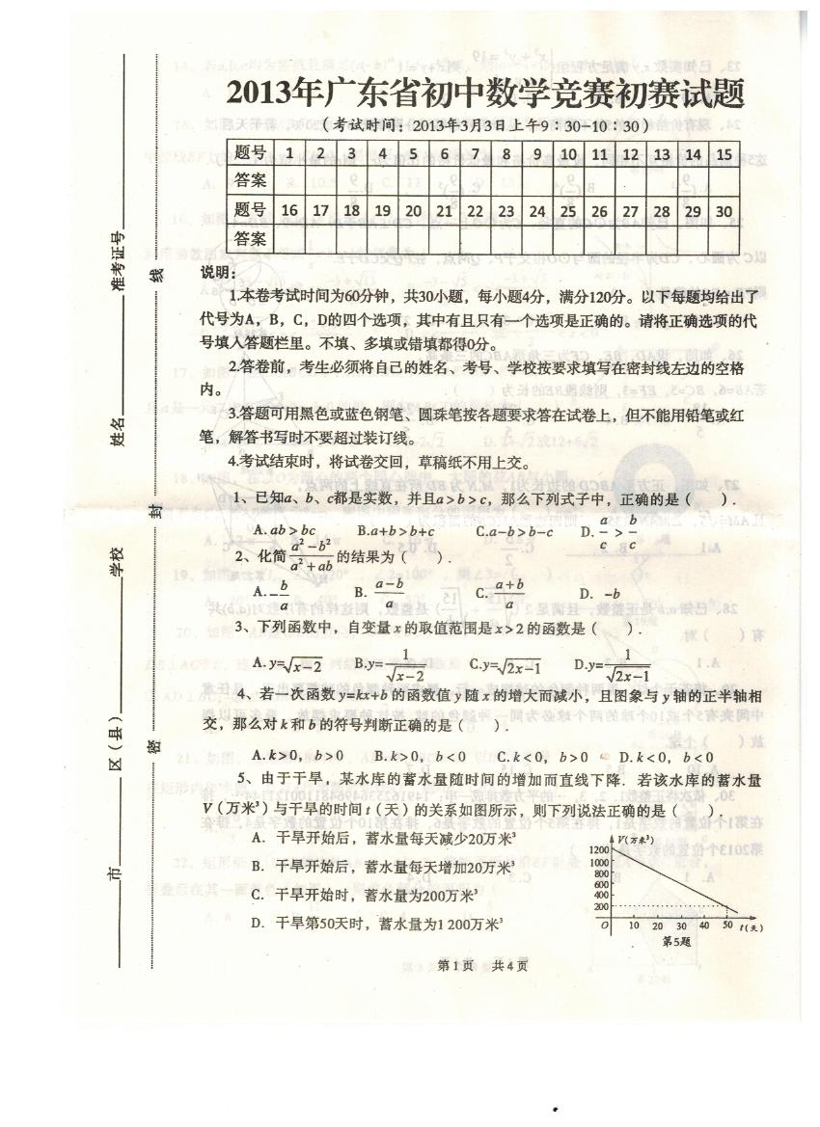
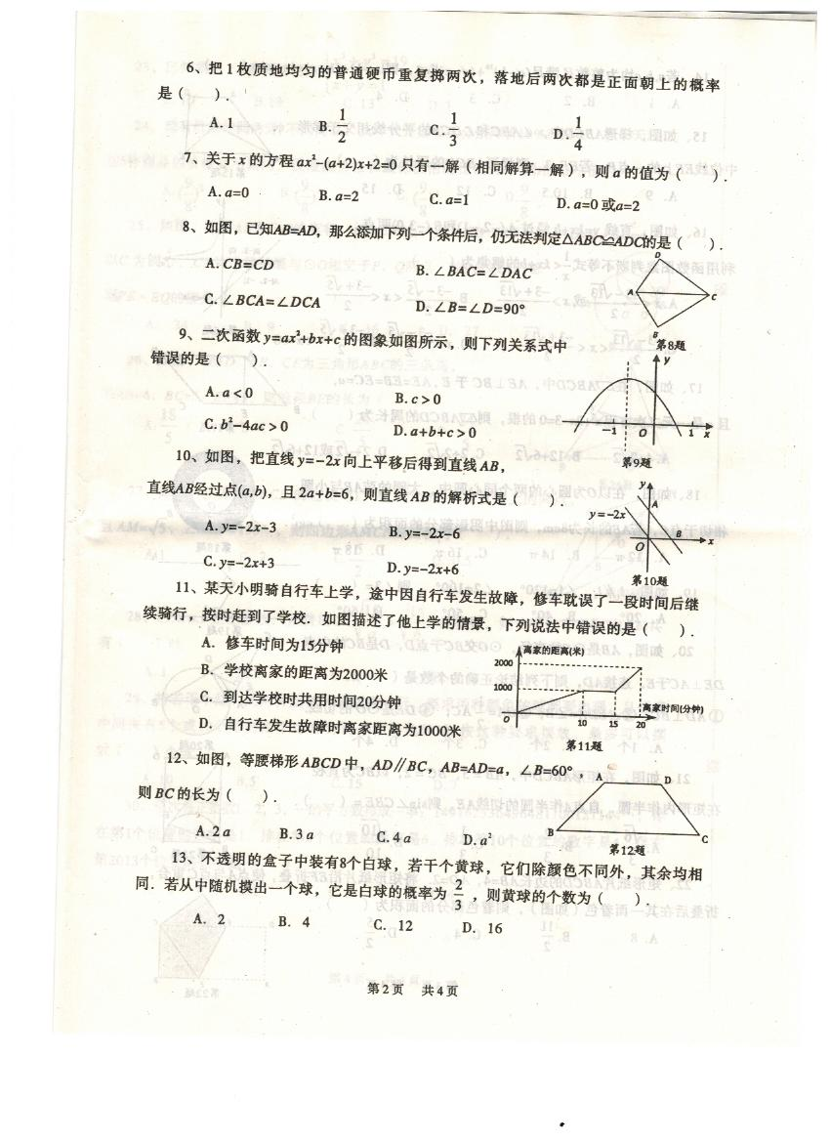
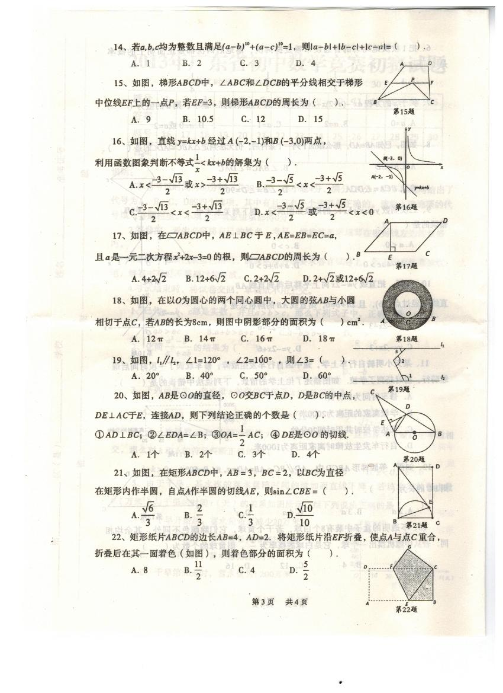

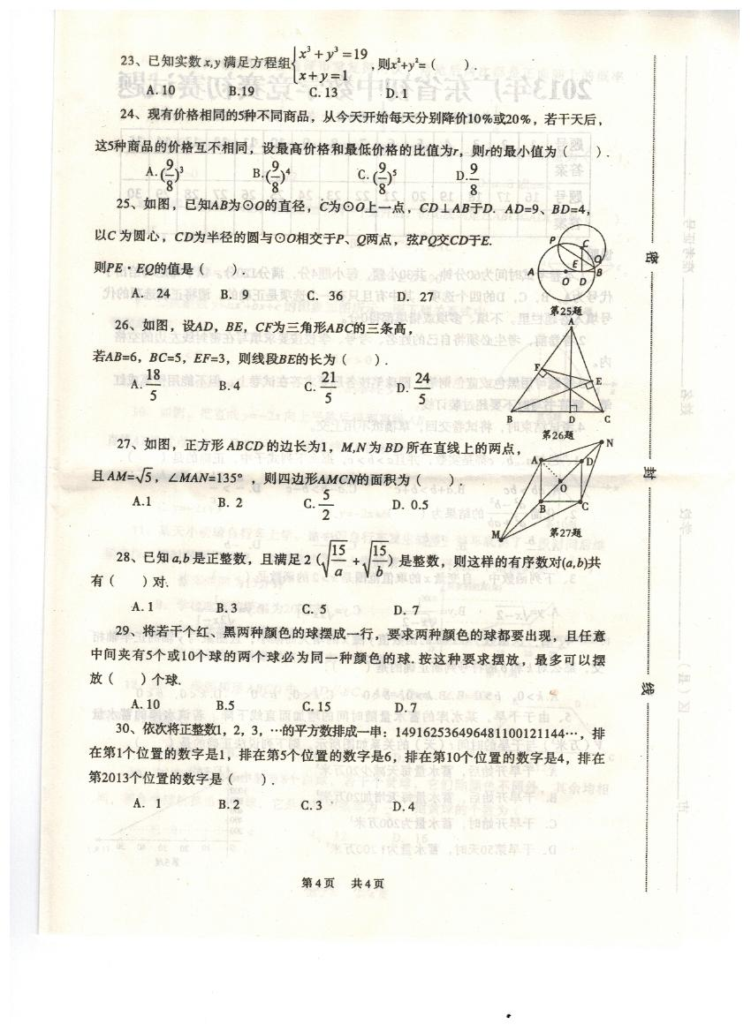
答案：BBBCA DDCDD AABBC DACBD DBCBD DCDCD

